陈伟祈  合伙人·香港  +852 3976 8817  raymond.chan@fangdalaw.com | 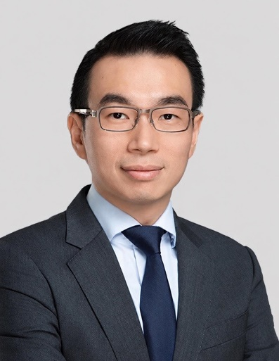
执业领域
陈伟祈律师为本所香港办公室的合伙人。陈律师于跨境并购、私募股权和风险资本交易拥有丰富的经验。

近期代理的主要案件

- 代表阿里巴巴集团控股有限公司（纽交所代码BABA，港交所股份代号9988）以150亿人民币战略入股分众传媒信息技术股份有限公司（深交所股份代号002027），中国最大的电子媒体之一，为梯媒广告的创始者
- 代表由白马户外媒体首席执行官、蚂蚁金服、德高及China Wealth Growth Fund III L.P.组成的财团以38.57亿港元的自愿有条件现金要约收购中国最大的公共汽车候车亭广告牌营运商白马户外媒体有限公司（港交所股份代号100）的所有股份
- 代表太盟投资集团收购中国最大的的互联网婚介服务公司珍爱网的绝对控股权
- 代表阿里巴巴影业集团有限公司（港交所股份代号1060）认购中国第二大院线大地影业（南海控股有限公司（港交所股份代号0680）的子公司）10亿人民币的可换股及可交换债券
- 代表阿里巴巴集团控股有限公司（纽交所代码BABA，港交所股份代号9988）以16亿人民币与江苏康众汽配有限公司，一家领先的汽车配件供应链服务商、汽车超人，一家由浙江金固股份有限公司（深交所002488）全资拥有的领先汽车配套服务平台，以及其他财务投资人，包括华平投资、云峰基金、太盟投资集团，组成的合资公司对中国汽车售后服务市场进行战略投资
- 代表宏利对一家中国领先的互联网医疗平台进行上市前投资
- 代表基汇资本与中骏集团控股有限公司（港交所股份代号1966）在中国设立首期规模为8亿美元的长租公寓投资平台
- 代表阿里巴巴香港创业者基金与商汤科技及香港科技园公司设立合资公司营运非牟利项目香港智能实验室（HKAI Lab），提供平台协助香港初创企业研发人工智能发明和技术并将其商业化
- 代表飞利浦向出售其大中华地区的水净化业务给德尔玛电器，一家中国领先的家电品牌
- 代表高盛对两间重点放在中国的房地产开发商进行上市前投资、以及随后对投资的重组和退出
- 代表Och-Ziff参与多个拟上市前投资项目（包括一家重点放在中国的房地产开发商和一家太阳能技术公司）
- 代表渣打私募股权对远大中国控股有限公司（一家目前在香港联交所上市的高端建材公司）进行上市前投资
- 代表帮帮兔就其与顺丰速运设立合资公司提供法律服务，该合资公司将利用帮帮兔的技术优势与顺丰速运的运营专长在香港提供物流解决方案和跑腿服务
- 代表DDC Enterprise Limited（烹饪网站日日煮的运营商）参与其A轮和A-1轮融资（投资人包括作为阿里巴巴企业家基金经理的Gobi Ventures）
- 代表RRJ Capital对几家以中国市场为重点的企业进行上市前投资，其中包括一家智能信用卡/借记卡制造商，一家国际连锁酒店在中国的特许经营，和一家果汁饮料和茶饮料生产商
- 代表中信证券国际就其客户在一个马来西亚的上市公司的潜在结构性股份累积，和其对于一个中国金融服务公司的投资和事先约定的退出机制提供法律服务
- 代表迈瑞医疗就其私有化后的企业重组及拟A股上市计划提供法律服务
- 为苏格兰皇家银行就其处置其亚洲银行利益提供法律服务
- 为毕马威作为雷曼兄弟清盘人各投资组合的管理提供法律服务
- 为包括Och-Ziff、Forum Partners以及高桥资本管理公司组成的投资者财团重组其于中国新城镇发展（一家于香港联交所和新加坡证券交易所上市的的公司）的投资提供法律服务
- 在罗祖儒投资管理公司被出售予蒙特利尔银行中代表罗祖儒投资管理公司的股东
- 在约瑟(集团)有限公司（一家位于香港的食品包装用品制造商）被出售予Huhtamaki Oyj，一家在芬兰上市的全球包装公司，中代表约瑟(集团)有限公司的股东
- 为花旗通过出售其全资拥有的香港控股公司出售其北京西环广场的权益提供法律服务
- 为摩根士丹利亚洲对两家重点放在中国的采矿实体的潜在收购提供法律服务
- 代表Meyer Bergman就其对伦敦贝斯沃特的怀特利斯购物中心的收购提供法律服务
- 代表华润置地与某国际主权财富基金建立合资企业，拟以建立一个总值20亿美元，专注于中国房地产的投资平台
- 代表Brookfield Property Group的子公司IDI Gazeley与联想集团子公司Zeny Supply Chain建立合资企业，为某国际零售商于内地设计和建造物流中心
- 代表花旗银行就与开发商建造和租赁花旗银行其两个未来在东南亚枢纽的地区总部进行谈判
- 代表香港置地就其发展中国北京王府井大街的高端商业用地提供法律服务
- 代表深圳能源就其在东南亚某发展中国家拟建设和运营水电站的项目提供法律服务
- 代表一家中国投资者就其与全球最大的其中一家液化天然气供应商及一家俄罗斯大宗商品交易巨头设立合资企业探索向中国买家推广和销售俄罗斯开采的液化天然气的市场的项目提供法律服务
- 代表中国招商局就其与吉布提政府于吉布提共和国合资建造及营运基础设施配套提供法律服务
教育背景
- 澳大利亚悉尼大学，法律硕士
- 澳大利亚悉尼大学，法律学士
- 澳大利亚悉尼大学，商学学士
执业资格
- 澳大利亚新南威尔士州执业律师资格
- 香港特别行政区执业律师资格
工作语言
- 普通话
- 粤语
- 英语
职业背景
- 在加入方达律师事务所之前，陈律师曾于多间国际知名的律师事务所工作，包括年利达、英国博闻律师事务所（香港）以及的近澳大利亚（即现在的诺顿罗氏富布莱特澳大利亚）。

